揭阳市2014年高中毕业班高考第一次模拟考试
理 科 综 合
物理部分
13．下列叙述中，正确的是
A．物体温度越高，内能增加，每个分子的动能也越大
B．布朗运动就是液体分子的运动
C．空气容易被压缩说明分子间存在分子力
a
O
b
c
D．热量不可能自发地从低温物体传递给高温物体
14．如图所示，a，b，c三根绳子完全相同，b绳水平，c绳下挂一重物。
若增加重物的重量，则最先断的绳子是
A．a绳 B．b绳 C．c绳 D．无法确定
15．核反应方程式 + → + +k X ，式子中
A．X为质子，k =3 B．X为质子，k =4 C．X为中子，k =3 D．X为中子，k =4
16．如图所示，容积一定的测温泡，上端有感知气体压强的压
压力传感器
测温泡
力传感器。待测物体温度升高时，泡内封闭气体
A．内能不变，压强变大 B．体积不变，压强变大
C．温度不变，压强变小 D．温度降低，压强变小

二、双项选择题（本题包括9小题，每小题6分，共54分。每小题给出的四个选项中，有两个选项符合题目要求，全选对得6分，只选1个且正确得3分，错选、不选得0分）
17．某发电站采用高压输电向外输送电能。若输送的总功率为P₀ ，输电电压为U，输电导线的总电阻为R ,则下列说法正确的是
A．输电线上的电流为${\text{qv}}_{0}B_{1}=m\frac{v_{0}^{2}}{r}$ B．输电线上的电流为$r=\frac{{\text{mv}}_{0}}{{\text{qB}}_{1}}$
C．输电线上损失的功率为$r^{2}−(r−\frac{d}{2})^{2}=d^{2}$ D．输电线上损失的功率为$r=\frac{5d}{4}$
18．已知地球半径为R，质量为M，自转角速度为ω ，万有引力恒量为G，地球同步卫星距地面高度为h，则
A．地面赤道上物体随地球自转运动的线速度为ωR
B．地球同步卫星的运行速度为ωh
C．地球近地卫星做匀速圆周运动的线速度为$v_{0}=\frac{5{\text{dqB}}_{1}}{4m}$
D．地球近地卫星做匀速圆周运动的周期大于$q\frac{U}{d}={\text{qv}}_{0}B_{1}$
19．从同一点沿水平方向抛出的甲、乙两个小球能落在同一个斜面上，运动轨迹如图所示，不计空气阻力，则
乙
甲
A．甲球下落的时间比乙球下落的时间长
B．甲球下落的时间比乙球下落的时间短
C．甲球的初速度比乙球初速度大
D．甲球的初速度比乙球初速度小
20. 如图所示，MN是一正点电荷产生的电场中的一条电场线。一个带负电的粒子(不计重力)从a到b穿越这条电场线的轨迹如图中虚线所示。下列结论正确的是
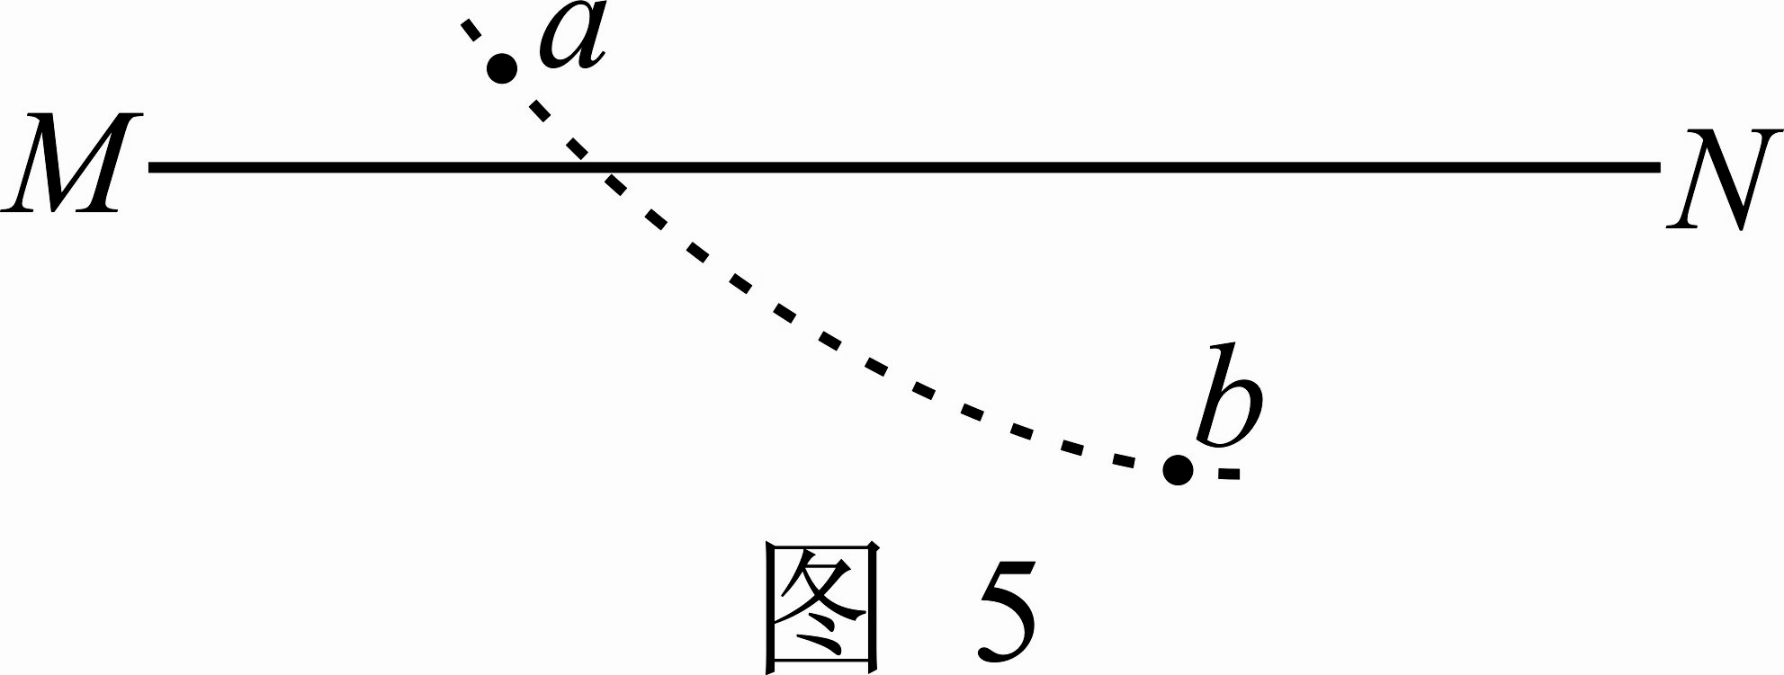
A．点电荷一定位于M点的左侧
B．带电粒子从a到b的过程中动能逐渐减小
C．带电粒子在a点的加速度小于在b点的加速度
D．带电粒子在a点时的电势能大于在b点时的电势能
21．将一条形磁铁从相同位置插入到闭合线圈中的同一位置，第一次缓慢插入，第二次快速插入，两次插入过程中不发生变化的物理量是
A．磁通量的变化量 B．磁通量的变化率
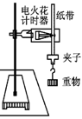
C．感应电流的大小 D．流过导体某横截面的电荷量
甲

34.（1）（8分）用图甲所示装置验证机械能守恒定律
①电火花计时器的工作电压为
②下列做法正确的有
A．图甲中两限位孔必须在同一直线上
B．实验前，手应提住纸带上端，并使纸带竖直
C．实验时，先放手松开纸带再接通打点计时器电源
D．数据处理时，应选择纸带上距离较近的两点作为初、末位置
③实验打出的纸带如乙图所示，则实验时纸带
乙
S₁
A
S₂
C
D
B
E
左
右
的_______端（选填“左”或“右”）应和重物相连
接。重物质量为m，若选取A、C两点为初末位
置研究机械能守恒，则减少的重力势能是
（当地重力加速度为g）。
（2）（10分）现有器材：热敏电阻R_{T}（80Ω∽200Ω）、温度计、一杯水、电源(6V，内阻可忽
略)、电流表(量程60mA，内阻约10Ω) 、电压表(量程10V，内阻约20kΩ) 、电键、酒精灯、
导线若干。某同学根据现有器材设计电路探究热敏电阻R_{T}随温度t变化的关系，并连接了部分实物，如图丙所示。
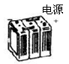
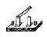

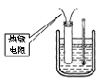
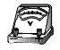
①在图丙的实物图上完成电路连线。
图丙
热敏
电阻

﹢﹣﹣
﹣﹣
②用酒精灯对水加热，该同学测得不同温度下的电流
和电压值。由下表数据，可计算出t =52⁰C时R_{T} =____Ω；
请在图丁中描出相应的点，并作出R_{T}—t图线。
温度t（⁰C） | 30 | 42 | 52 | 63 | 73 | 80
电压U（V） | 5.44 | 5.35 | 5.27 | 5.20 | 5.00 | 4.97
电流I（mA） | 27.2 | 30.6 | 34.2 | 40.0 | 46.3 | 52.3
R_{T}阻值Ω | 200 | 175 |  | 130 | 108 | 95

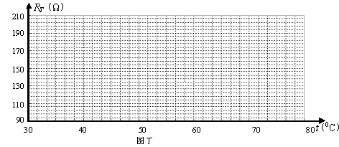

③由图线可知，热敏电阻R_{T}阻值随温度t均匀减小，变化率为_______（保留三位有效数字）。
35．（18分）如图，两根足够长平行光滑的金属导轨相距为l，导轨与水平面夹角为θ,并处于磁感应强度为B₂、方向垂直导轨平面向下的匀强磁场中。两金属导轨的上端与阻值为R的灯泡连接，并连接水平放置、长和宽都为d的平行金属板，板内存在垂直纸面向里的磁感应强度为
B₁的匀强磁场。长为l的金属棒ab垂直于金属导轨，且始终与导轨接触良好。当金属棒固定
不动时，质量为m、电荷量为q的粒子流沿中线射入金属板内，恰好在金属板的左下边沿穿
θ
B₂
l
b
a
d
B₁
出。粒子重力不计，重力加速度为g，导轨和金属棒的电阻不计。
(1) 粒子流带何种电荷，速度多大？
(2) 现将金属棒由静止释放，待棒沿导轨匀
速下滑后，粒子流水平通过，求金属棒质量M。

36．（18分）如图所示，质量为m_{A}=2kg的平板车A静止在水平地面上，车长d =5m。物块B静
止在平板车左端，在物块B正前方某处。有一小球C，球C通过长l = 0.32m的细绳与固定
点O相连，球C恰好与物块B等高，且C始终不与平板车A接触。在t = 0时刻，平板车A突然获得水平初速度v₀开始向左运动，后来某一时刻物块B与球C发生弹性碰撞，碰后球C恰好能绕O点在竖直平面内作圆周运动。若B、C可视为质点，m_{B}=m_{C}= 1kg，物块B与平板车A、平板车A与地面之间的动摩擦因数均为µ=0.2，g取10m/s²，求：
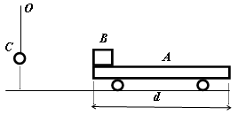
（1）B、C碰撞瞬间，细绳拉力的大小？
（2）B、C碰撞前瞬间物块B的速度大小。
（3）若B、C碰撞时，物块B在平板车的中间位置，
且t₀=1.5s时平板车A的速度变为v₁ =5m/s，则
物块B是在加速阶段还是减速阶段与球C相碰
撞？小车的初速度v₀多大？

揭阳市2014年高中毕业班高考第一次模拟考试
理科综合物理参考答案及评分意见
一、单项选择题（本题包括16小题，每小题4分，共64分。每小题给出的四个选项中，只有一个选项符合题目要求）
 |  |  |  |  | 13 | 14 | 15 | 16
 |  |  |  |  | D | A | C | B

二、双项选择题（本题包括9小题，每小题6分，共54分。每小题给出的四个选项中，有两个
选项符合题目要求，全选对得6分，只选1个且正确得3分，错选、不选得0分）
题号 | 17 | 18 | 19 | 20 | 21
答案 | BD | AC | BC | CD | AD

三、非选择题（本题包括11小题，共182分）
（物理部分，3小题，共54分）
图丙
热敏
电阻

﹢﹣﹣
﹣﹣
34．（1）①220V．(2分) ②AB (2分)
③右(2分)，mgS₁ (2分) ，
（2）①电路连线。(2分)
② R_{T}=154Ω(2分)
在图丁中描出相应的点 (2分)，作出R_{T}—t图线(2分)
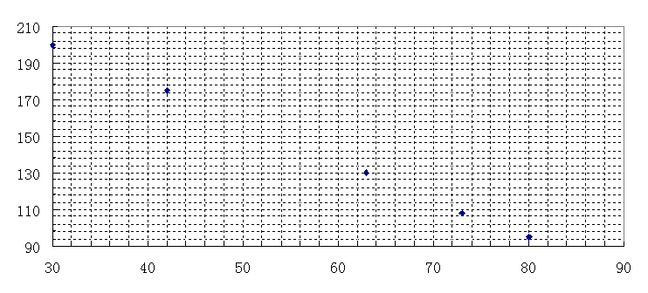
90
R_{T}（Ω）
t(⁰C)
110
130
150
170
190
210
30 40 50 60 70 80 90
图丁

③2.13 (2分) 2.08～2.18之间，同样给分
35．解:(1) 由左手定则，可判定粒子流带正电。 …………………………………………（2分）
粒子流在磁场中做匀速圆周运动，由牛顿第二定律，
${\text{qv}}_{0}B_{1}=m\frac{v_{0}^{2}}{r}$ ………………………………………………………………………………（3分）
得：$r=\frac{{\text{mv}}_{0}}{{\text{qB}}_{1}}$ ………………………………………………………………………………（1分）
粒子流恰好在金属板的边沿穿出，由几何关系得
$r^{2}−(r−\frac{d}{2})^{2}=d^{2}$ …………………………………………………………………… （1分）
解得$r=\frac{5d}{4}$ ………………………………………………………………………… （1分）
故$v_{0}=\frac{5{\text{dqB}}_{1}}{4m}$ …………………………………………………………………………… （1分）
(2) 对匀速通过金属板的粒子流，其所受的电场力等于洛伦兹力，有：
$q\frac{U}{d}={\text{qv}}_{0}B_{1}$ ……………………………………………………………………………… （2分）
金属板的电压$U$， $U=\text{IR}$ ………………………………………………………… （1分）
金属棒受到的安培力 $F=B_{2}\text{Il}$ ……………………………………………………… （1分）

棒做匀速运动，由力的平衡条件，有：
$F=\text{Mg}⋅\text{sin}θ$ … ………………………………………………………………… （3分）
联立式子，解得：$M=\frac{5B_{1}^{2}B_{2}d^{2}\text{lq}}{4\text{mgR}\text{sin}θ}$ …………………………………………………… （2分）
36．解：（1）当球C在最高点处时。由牛顿第二定律，得$m_{c}g=\frac{m_{c}v^{2}}{l}$ ……………… （1分）
碰后球C从最低点到最高点过程中：
$−m_{c}g×2l=\frac{1}{2}m_{c}v^{2}−\frac{1}{2}m_{c}v_{c}^{2}$ ………………………………………………………… （2分）
当球C在最低点处：$F−m_{c}g=\frac{m_{c}v_{c}^{2}}{l}$ …………………………………………………… （2分）
解得：F＝60N ……………………………………………………………………………… （1分）
（2）物块B与球C碰撞前速度为$v_{B}$，碰撞后速度为$v_{B}^{'}$，则
$m_{B}v_{B}^{'}+m_{c}v_{c}=m_{B}v_{B}$ ………………………………………………………………… （2分）
$\frac{1}{2}m_{B}v_{B}^{'2}+\frac{1}{2}m_{c}v_{c}^{2}=\frac{1}{2}m_{B}v_{B}^{2}$ …………………………………………………………… （1分）
解得：$v_{B}=4m/s$ ………………………………………………………………………… （1分）
（3）刚开始时，平板车的加速度大小，物块B的加速度大小，
对平板车，由牛顿第二定律，$−{μm}_{B}g−μ(m_{A}+m_{B})g=−m_{a}a$ 得$a=4m/{s^{2}}$ ……（1分）
对物块B，${μm}_{B}g=m_{B}a$ $a=2m/{s^{2}}$ …………………………………………… （1分）
假设B在加速阶段与C相碰，加速时间，则
$$v_{B}=a_{2}t$$
$v_{A}^{'}=v_{0}−a_{1}t$,且$v_{A}^{'}≥v_{B}$
故平板车A的初速度$v_{0}≥\text{12}m/s$ ……………………………………………………… （1分）
$t_{0}=1\text{.}5s$时平板车速度$v_{1}=v_{0}−a_{1}t_{0}≥6m/s$
由于$v_{1}=5m/s$ 所以物块B只能在与平板车相对静止共同减速阶段与球C相碰。…… （1分）
物块B与平板车相对静止共同减速时加速度大小$a_{3}$，由牛顿第二定律，得
$−μ(m_{A}+m_{B})g=−(m_{A}+m_{B})a$ $a=2m/{s^{2}}$ ………………………………… （1分）
设物块B与平板车速度相对滑动时间$t_{1}$，则
$v_{1}=v_{0}−a_{1}t_{1}−a_{3}(1\text{.}5−t_{1})$ ……………………………………………………… （1分）$\frac{d}{2}=v_{0}t_{1}−\frac{1}{2}a_{1}t_{1}^{2}−\frac{1}{2}a_{2}t_{1}^{2}$ ……………………………………………………… （1分）
联立式子，解得：$v_{0}=9m/s$ ………………………………………………………… （1分）

